Guía Rápida de Configuración

- Para obtener la clave de autenticación ORDS o tocken de acceso, realice lo siguiente: El usuario y password se convierten a base64 eje: usuario:password , el resultado de codificación será nuestro usuario Auth2 utilizado en cada petición para obtener el tocken de acceso y debe cambiarse en el archivo de variables públicas en la raíz del proyecto “lib\utilidades\publico.dart”

Conexión httpx
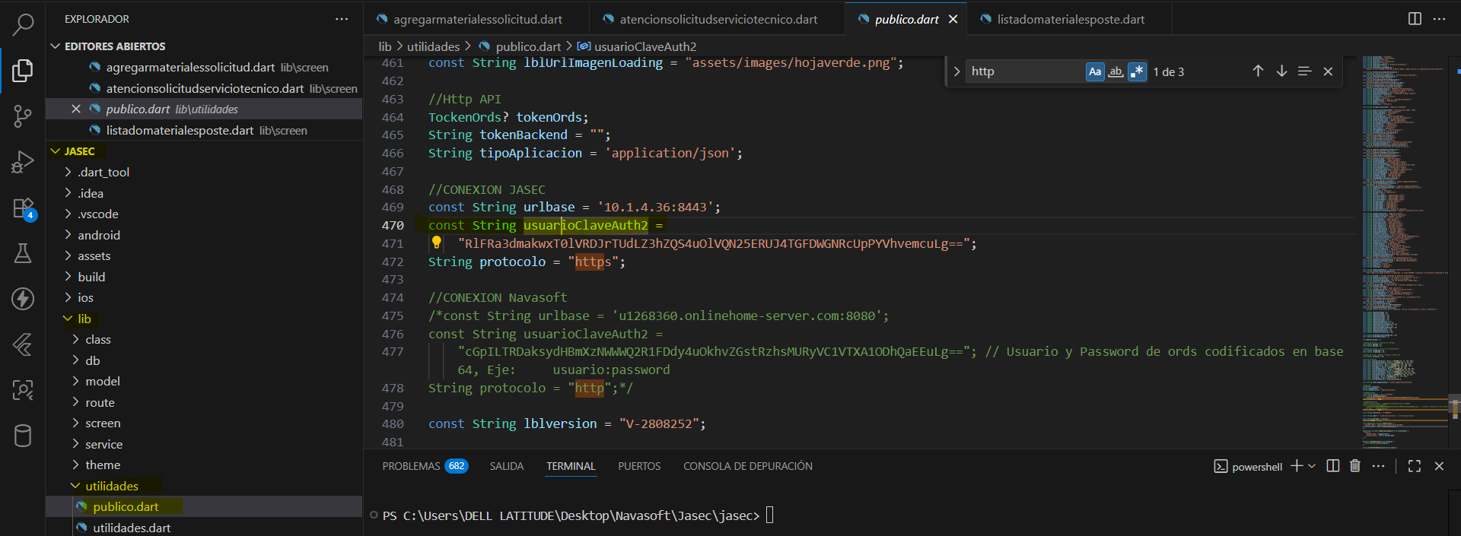

Ejemplo usando Postman
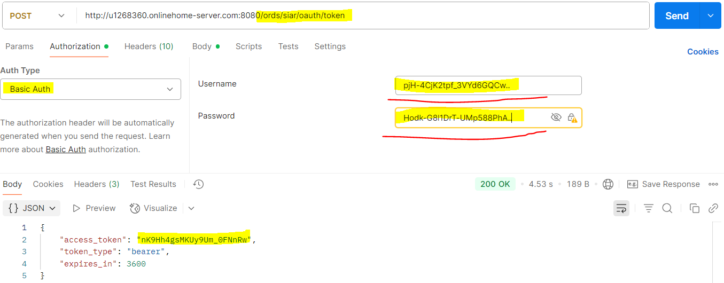

- En la misma ruta puede ajustar la IP y el puerto de los servicios ORDS o backend, asi como el protocolo http o https.
- ORDS trabaja solo con certificados HTTPS, por lo cual es indispensable que se instale un certificado adecuado
- Cuando genere un APK para producción asegúrese que este comentada la clase que se salta la verificación de certificados , está la encuentra en “lib\main.dart” 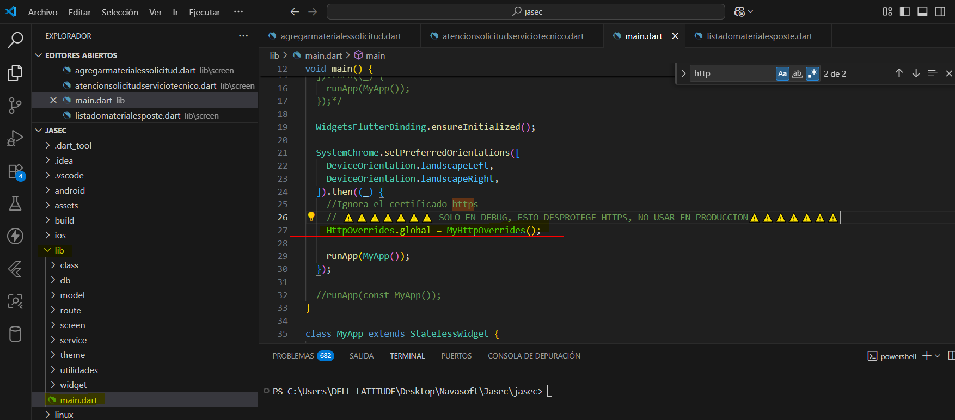

Nota: El usuario y password al que se hace mención al inicio será proporcionado por la persona que instale y configure el ORDS

Programas y sus versiones utilizados para construir el app
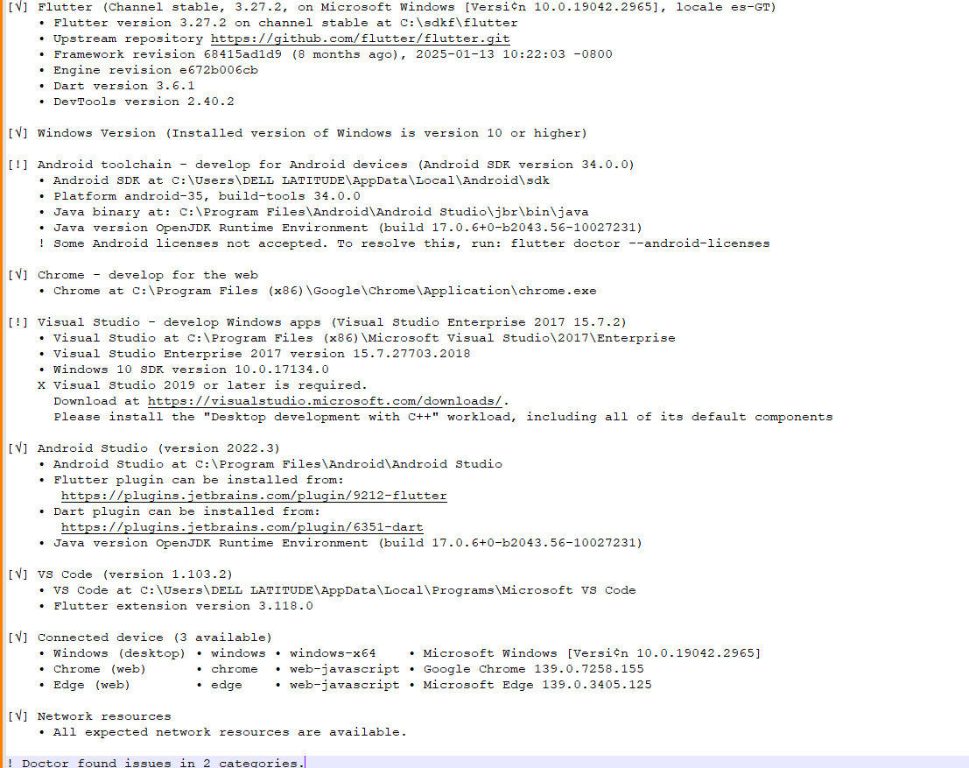
Nota: El apk compilado a la última versión se encuentra en “Jasec\jasec\build\app\outputs\flutter-apk”

